

**SORTIE SULKY**

**FRESQUE GÉANTE**

**DES ANIMAUX DE LA FERME**

PROGRAMME DES VACANCES D' AVRIL 2021

DU 26 AU 31 AVRIL

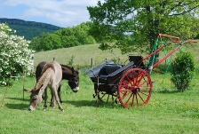Animés par la directrice Virginie LALLEMENT LES ACTIVITÉS PROPOSÉES :

***Fabrication***

***d’ une ferme***

***en carton***

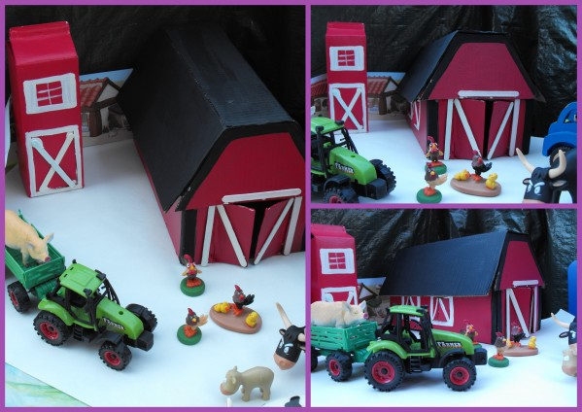

et son adjointe Stéphanie CHARTIER

8 enfants de –6 ans

12 enfants de + 6 ans

**Nous accueillerons vos enfants sur le thème :**

**LE PRINTEMPS ARRIVE.**

**ACCUEIL DU MATIN :**

**Du lundi au vendredi.**

**De 8h30 à 12h00**

**(sauf les sorties en journée).**

**Possibilité d’ouvrir à partir de 7h30 si besoin.**

**ACCUEIL DU MIDI :**

**Possibilité de manger sur place**

**(repas tiré du sac : compris avec le prix de la journée).**

**ACCUEIL DE L’APRÈS-MIDI :**

**De 13h30 à 17H30**



**Intervenant**





**Traces et indices de présence**

**Atelier *cuisine :***

***Faire du beurre***

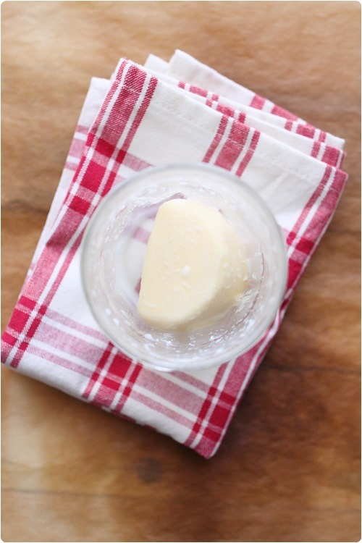

Programme Complet disponible

à l’accueil périscolaire

Inscriptions à partir du

Mardi 15 mars au MARDI 20 avril 2021

Auprès de virginie LALLEMENT.

**06-75-93-72-91**

[famillesruralesmachault08310@gmail.com](mailto:famillesruralesmachault08310@gmail.com)

Page facebook :

Association FAMILLES RURALES DE MACHAULT



|  |
| --- |
| Vos aides CAF sont déduits.  Par contre les aides MSA seront remboursées par votre caisse.  Lors de l’inscription, nous vous demanderons de nous fournir  un document justifiant à la caisse à laquelle est rattaché votre enfant  en indiquant le quotient familial.  **Document à apporter :** attestation CAF et MSA  Carnet de santé pour la fiche sanitaire avec vaccinations à jour. |

|  |  |  |  |  |  |  |  |  |  |  |  |
| --- | --- | --- | --- | --- | --- | --- | --- | --- | --- | --- | --- |
| TARIFS JOURNÉE :   |  |  | | --- | --- | | CAF |  | | QF de O à 630€ | 8,60€ | | QF de 630 et +/MSA | 11,60€ | | Afficher l'image d'origineTARIFS SEMAINE :  **CAF**   |  |  | | --- | --- | | **QF de 0 à 630** | **43,00€** | | **QF de 630 et + /MSA** | **58,00 €** |   **Modes de paiement :**  Par chèque à l’ordre de l’AFR MACHAULT, Espèces, Chèque ANCV, CESU |

**Programme d’activités Accueil de loisirs Familles rurales Machault : 12 au 16 Avril 2021 LA DÉCOUVERTE DE LA FERME**

|  |  |  |  |  |  |
| --- | --- | --- | --- | --- | --- |
| *JOURNÉE* | ***LUNDI 26*** | ***MARDI 27*** | ***MERCREDI 29*** | ***JEUDI 30*** | ***VENDREDI 31*** |
| *MATIN*  *De 8h30*  *à 12h00*  Résultat de recherche d'images pour "une vache dessin" | **Pyjama party**  **Matinée relaxe**  **«  Venir en pygama »**  **Petit déjeuner**  **Et jeux rigolos et histoires drôles à volonté** | **Intervention**  Résultat de recherche d'images pour "maison de la nature boult aux bois"  Traces et indices de présence | **FINITION**  **FRESQUE GÉANTE :**  **LES ANIMAUX DE LA FERME**  Résultat de recherche d'images pour "animaux de la ferme dessin" | **Atelier *cuisine :***  ***Faire du beurre*** beurre-etape8  ***REPAS CHAMPÊTRE*** | FABRICATION  DE SHAUN  LE MOUTON EN PÂTE FIMO  Résultat de recherche d'images pour "fabrication pate fimo mouton" |
| *TEMPS DU MIDI : 12h00 à 13h30* | **REPAS TIRÉ DU SAC** | **REPAS TIRÉ DU SAC** | **REPAS TIRÉ DU SAC** | **REPAS CONFECTIONNÉ**  **PAR LES ENFANTS** | **REPAS TIRÉ DU SAC** |
| *APRÈS-MIDI*  *De 13h30*  *à 17h30*  Résultat de recherche d'images pour "un cochon dessin" | Résultat de recherche d'images pour "chasse aux oeufs" | **FRESQUE GÉANTE :**  **LES ANIMAUX DE LA FERME**  ***Fabrication***  ***d’ une ferme en carton***  22 juin2 | **Grand jeu :**  **À LA DÉCOUVERTE DE LA FERME**  **RELAIS DEGUISÉ EN FERMIER ET FERMIÈRE**  **QUIZ FERMIER** | **SORTIE SULKY**  **AVEC LA COLLORATION**  **D’ ELISABETH HUREAU**  Résultat de recherche d'images pour "SULKY ANE IMAGES" | **JEU**  **DE PISTE**  Enquête au Ferme / Animations vacances 3-12 ans / Rambouillet | Ile de  France Ouest |